**Функции программы АРМ «Сводный менеджер»**

**(за основу взят сводник Аптек Удмуртии)**

1. **Вкладка «Остатки»**

* отображение остатков в режиме реального времени
* быстрый поиск
* наложение фильтров, в том числе и по профилям
* история товара (движение в документах)
* список необходимых отчетов

- Печать остатков (по всем профилям, либо по текущей выборке)

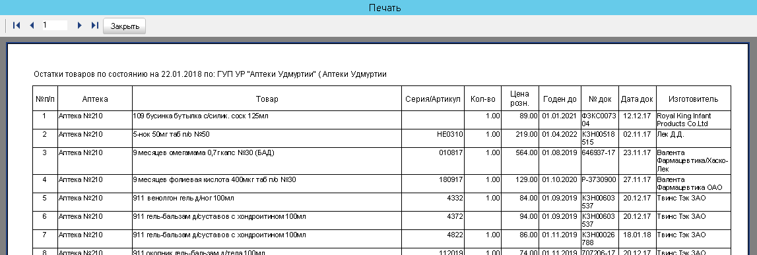

- Состояние сводной базы (список аптек и дата последнего загруженного документа)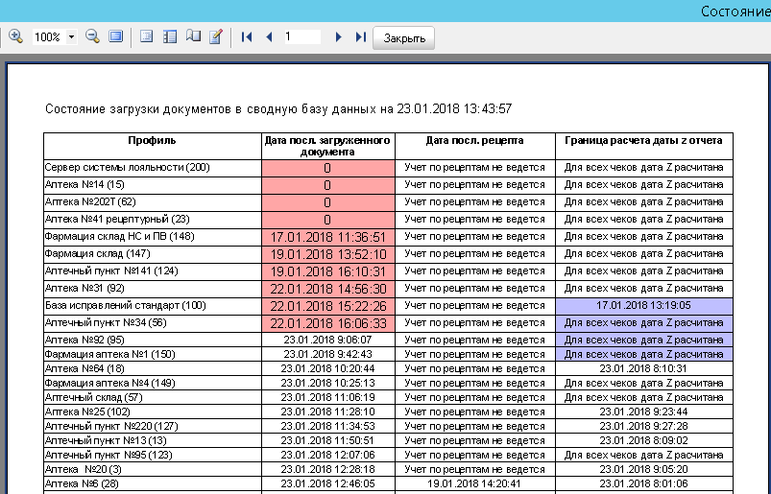

- Движение товаров по документам (по текущей выборке за заданный период)

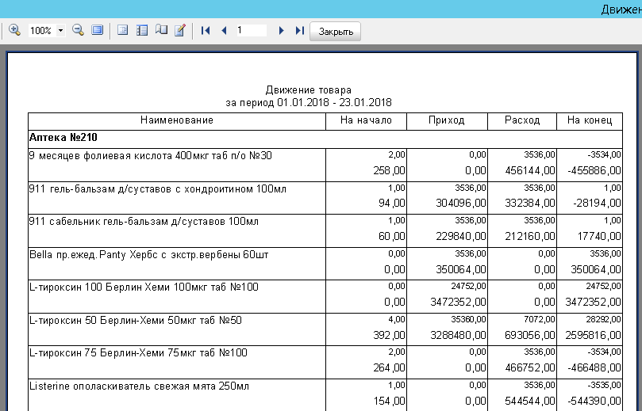

- История товара (печать истории по товару)

* дополнительный функционал
* Выгрузка остатков в эксель на дату (по текущей выборке и на дату )

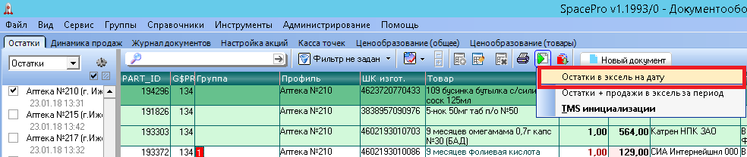

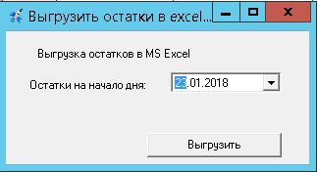

Выгружает в файл temp_warebase.csv (файл прикреплен во вложение см. Остатки в эксель на дату)

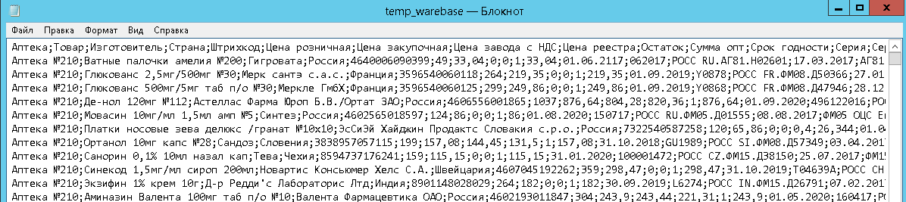

* Выгрузка остатков в эксель на дату+продажи (по текущей выборке и на дату)

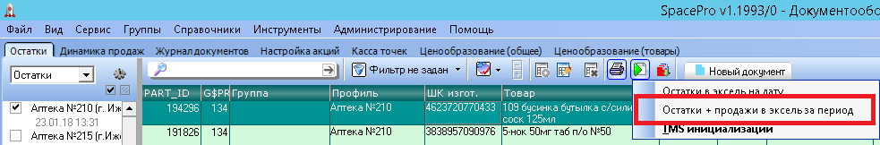

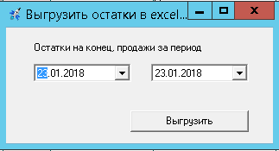

Выгружает в файл temp_warebase.csv (файл прикреплен во вложение см. Остатки в эксель на дату+продажи)

* Список доработок

- поиск по профилям

**2.Вкладка «Журнал документов»**

* Выборка по профилю, типу документа, по заданному периоду
* Детализация по документам
* Список отчетов

- как таковых нет

* Дополнительный функционал

- не имеется

* Список доработок

- функционал по добавлению печатных форм как в программе АРМ «Менеджер»

- печатные формы из журнала документов должны быть точно такие же, как в АРМ «Менеджер»

- поиск по профилям

- поиск по детализации в документах, в том числе через фильтры

1. **«Интерактивные отчеты»**

* Список отчетов
* Первичная отчетность

- Реестр приходных накладных

- Реестр расходных накладных

- Реестр продаж по кассе

- Товарный отчет

* Аналитические отчеты

- Маркетинговый отчет (ведомость по товарам)

## Описание маркетингового отчета (ведомость по товарам)

## Входные данные: список аптек, анализируемый период, набор wares, фильтр по остаткам на начало периода, на конец периода, по оборотам (продажи), фильтр по группе товара, фильтр по поставщику, фильтр по уже существующему списку маркетинга, в том числе по нескольким спискам маркетинга, формирование новых списков маркетинга, редактирование уже существующих списков маркетинга, без фильтра (по всем wares)

## Если произошла связка наименований, то в списках маркетинга карточки товаров должны тоже актуализироваться.

На выходе получаем список партий, соответствующий указанным параметрам, количество продаж, приходов, расходов.

Отчет предоставляется изготовителям товара.

У клиента должна быть предоставлена возможность выгрузки данного отчета в excel по товарам, выгрузка по аптекам и товарам, выгрузка без товара с итоговыми суммами, выгрузка без итогов, выгрузка по списку маркетинга

- АВС-анализ

- Расширение ассортимента

- Малоходовый товар

- Реестр z-отчетов

- Проверка на фальсификат

- Анализ работы торговых точек

- Отчет по скидкам

* Список доработок

- вывести в отдельную вкладку «Аналитические отчеты»

- поиск по профилям

Список доработок  
1. Более простой механизм создания отчетов, а также копирования всего отчета с одной базы на другую

2. На формах отчетов везде добавить поиск в списке профилей

3. Механизм централизованного управления пользователями

4. Централизованное управление контрагентами

5. Централизованное управление группами

6. Централизованное управление доступом

7. Централизованное управление датой запрета редактирования

8. Создание/отправка накладных требования по любому тип документа

9. Функция Документооборот, обмен мгновенными сообщениями с аптеками

10. Поиск среди пользователей при авторизации, список пользователей должен быть не в окне, а выпадающим список, если вводим символы в это поле, список пользователей ограничивается

11. Акции как они сейчас есть в аптеках удмуртии или аспэки

12. Интерфейс для создания g$tasks

13. Интерфейс для контроля таблицы G$queue, возможность запуска/перезапуска службы из сводника